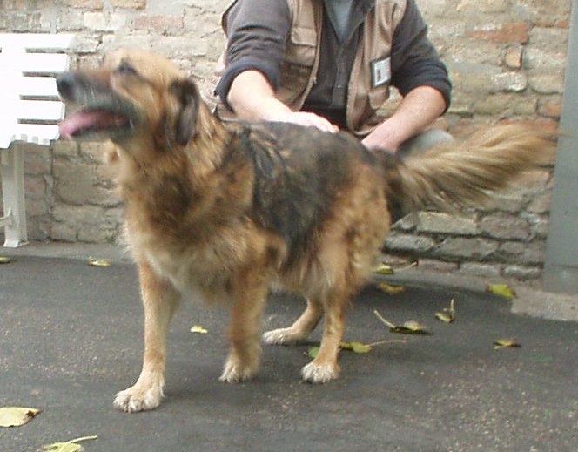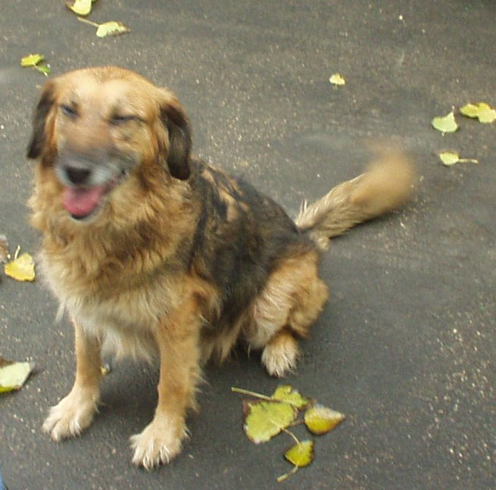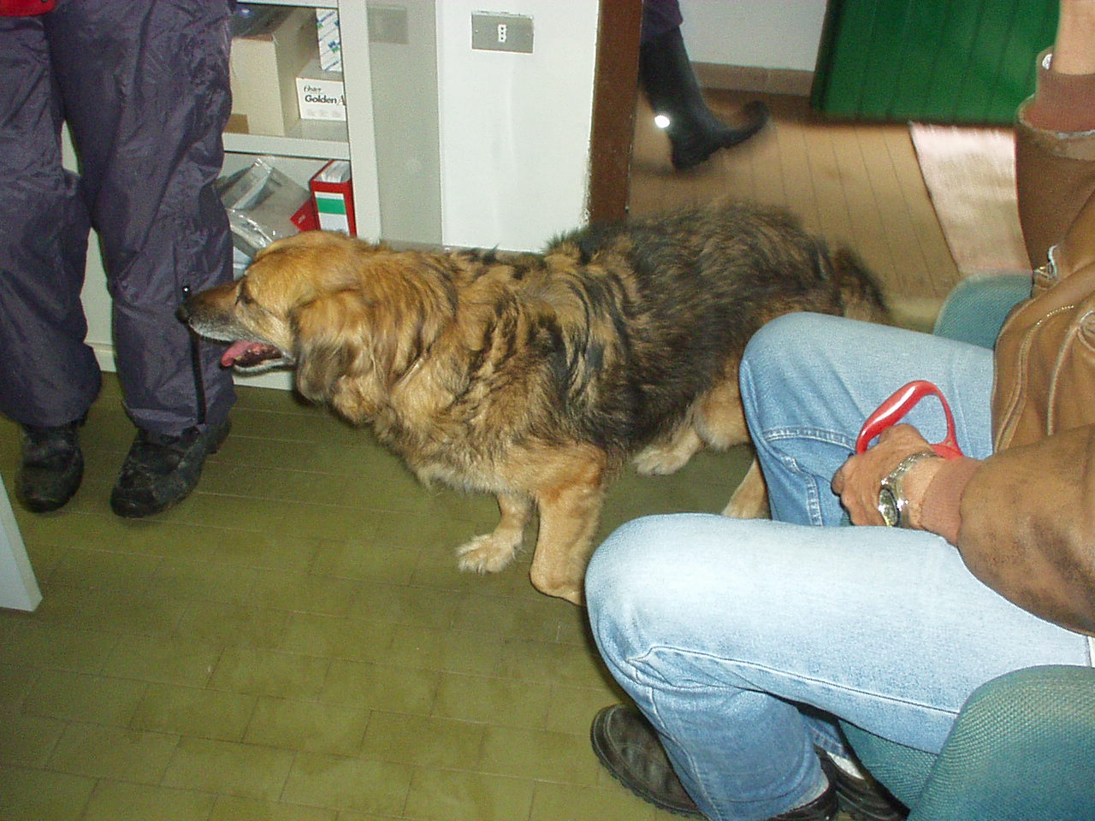Elsa
Queste sono le foto che ci piace fare in canile! Elsa è tornata a fare visita ai suoi vecchi amici, accompagnata dal suo nuovo padrone. E’ il ritratto della felicità! Allegra e tutta arzilla, dimostra cinque anni di meno! E fortuna che il suo padrone voleva un cane anziano e tranquillo.. nessuno le darebbe i 10 anni che ha!
Ed ora speriamo di fare 1000 e 1000 altre foto così….

